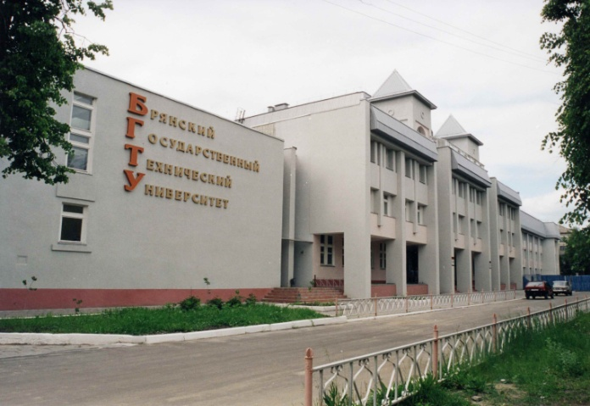  Брянский Государственный  Технический Университет  МЕЖДУНАРОДНАЯ  НАУЧНО-ПРАКТИЧЕСКАЯ  КОНФЕРЕНЦИЯ  «ЭКОНОМИКА 21 ВЕКА:  УГРОЗЫ, ВОЗМОЖНОСТИ И ПРЕВЕНТИВНОЕ  УПРАВЛЕНИЕ»  Посвящается к 20-летию  кафедры «Экономика, организация производства, управление»  7 декабря 2016 года  БРЯНСК 2016  ОФОРМЛЕНИЕ СТАТЬИ  - объем не более 5 страниц;  - формат текста: MS Word – 95-2007 или совместимые;  - формат страницы:А4 (210х297 мм); поля: 20мм – сверху, справа, слева; 25мм – снизу; шрифт: размер (кегль) – 14пт.; тип - Times New Roman, печатаемый через одинарный интервал. В тексте допускаются рисунки, таблицы – не более 2 (всего).  - НАЗВАНИЕ печатается прописными буквами жирным шрифтом. Ниже через интервал строчными буквами – фамилия и инициалы автора(ов). Далее через интервал – полное название организации, город и страна. После отступа следует текст, печатаемый через полуторный интервал.  ПРОБЛЕМЫ РЕАЛИЗАЦИИ СТРАТЕГИИ…  Иванов И.И.  Пензенский государственный университет  г. Пенза, Россия  Реализация стратегии – это наименее структуризированный и мало изученный раздел стратегического менеджмента.  Образец: | Председатель оргкомитета:  Федонин Олег Николаевич – ректор БГТУ, проф., д.т.н.  Члены оргкомитета:  Сканцев Виталий Михайлович - проректор по науке БГТУ, доц., к.т.н.  Сорокина Елена Ивановна – декан факультета экономики и управления БГТУ, доц., к.э.н.  Дергачева Елена Александровна – зам. декана факультета экономики и управления, проф. РАН, проф., д.ф.н.  Кулагина Наталья Александровна – зав. кафедрой «Экономика, организация производства, управление», проф., д.э.н.  Козлова Евгения Михайловна –к.э.н., ст.преподаватель кафедры «Экономика, организация производства, управление».  Исайченкова Вероника Викторовна – к.э.н., ст.преподаватель кафедры «Экономика, организация производства, управление».  НАПРАВЛЕНИЯ РАБОТЫ  КОНФЕРЕНЦИИ:  СЕКЦИЯ 1: Экономика 21 века: потенциал и новые вызовы  СЕКЦИЯ2: Стратегические аспекты обеспечения экономической безопасности  СЕКЦИЯ 3: Реинжиниринг и автоматизация бизнес-процессов | Уважаемые коллеги!  Приглашаем Вас принять участие в Международной научно-практической конференции.  Цель конференции – публикация результатов научных исследований ученых, аспирантов, магистрантов студентов, обмен научными результатами.  Форма проведения конференции - заочная.  Рабочий язык конференции – русский.  Материалы конференции будут опубликованы в сборнике научных трудов. Сборнику будет присвоен ISBN. Выходные данные статей будут доступны в электронном виде на сайте uninti.tu-bryansk.ru, elibrary.ru. Статьи будут размещены в РИНЦ.  По результатам конференции будет издан сборник научных трудов (до 30 декабря).  Авторам для публикации необходимо направить в срок до 7 декабря в организационный комитет на электронный адрес: eopu@tu-bryansk.ru следующие материалы:  - заявка на участие (ФИО, место работы, должность, эл.адрес, телефон),  - текст статьи.  В теме письма указать  «конференция 7.12.16»  По всем вопросам, связанным  с участием  в научно- практической конференции обращаться  по тел. 8 (4832) 588-225  кафедра «Экономика, организация производства, управление»  Ответственные за проведение конференции:  Козлова Евгения Михайловна –к.э.н., ст.преподаватель кафедры «Экономика, организация производства, управление».  Исайченкова Вероника Викторовна – к.э.н., ст.преподаватель кафедры «Экономика, организация производства, управление».

